Summer School 2019
Sv. Dobrotivá 2019
Sv. augustin

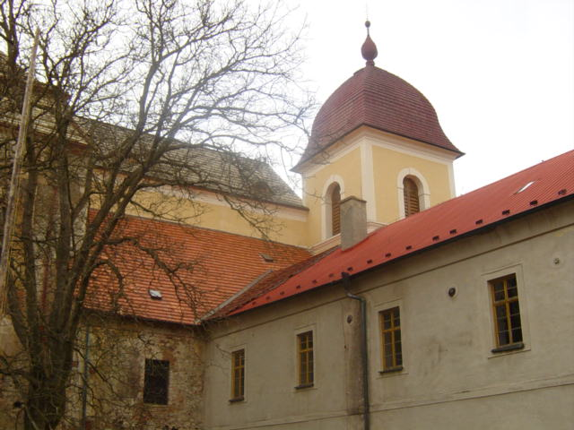

Sv. Dobrotivá-Zaječov

14.-26.7.2019

Naším cílem je zdokonalit si angličtinu a zároveň si užít hodně legrace v příjemném a výchovném prostředí.

Pokud Ti je mezi 8 a 11 lety, můžeš si procvičit angličtinu s dětmi, jako jsi ty.

Practise your English. Enjoy sports. Play and have fun. Be part of adventurous field trips. But mainly make new friends.

Učte se angličtinu
Dopoledne věnujeme výuce angličtiny v různých úrovních s rodilými mluvčími.

Využijte léto
Když půjdeš na kurs angličtiny v létě, neznamená to, že nebudeš mít prázdniny.
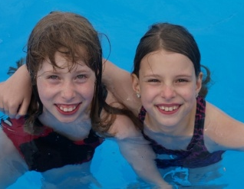
Sportujte
Fotbal, košíková, volejbal, badminton, šachy, atd.

Hrajte si v angličtině
SUMMER SCHOOL ti dá také možnost procvičit si angličtinu, kterou ses naučil, v různých aktivitách jako divadlo, časopis, tanec, keltská kultura nebo ruční práce.

Poznávejte nová místa
Každý týden bude celodenní výlet do turisticky a kulturně zajímavých míst.

Cena: 8500.– Kč
Více informací: www.skolasvatehoaugustina.cz

summerschool@skolasvatehoaugustina.cz

Zahrnuje:
ubytování a plnou penzi
anglické hodiny s rodilými mluvčími
školní pomůcky, sportovní trička
lékařskou péči
Organizuje:
Mateřská škola a základní škola sv. Augustina

